 | Република Србија  Републички завод за статистику | ISSN 0353-9555
САОПШТЕЊЕ |  | ГР30
број 010 - год. LXVIII, 15.01.2018.
Статистика грађевинарства |  | СРБ010 ГР30 150118

Издате грађевинске дозволе, новембар 2017.
– Претходни резултати –

Према броју дозвола издатих у новембру 2017, пријављена је изградња 2519 станова с просечном површином 68,6 m². Према издатим дозволама, број станова већи је за 86,0% него у новембру 2016. Од укупног броја станова у новим стамбеним зградама, 8,0% станова биће грађено у зградама с једним станом, с просечном површином 144,7 m², а 91,2% станова биће грађено у зградама с три стана и више станова, и њихова просечна површина биће знатно мања и износиће 60,8 m².
У новембру 2017. издато је 2009 грађевинских дозвола, што је за 43,8% више него у новембру претходне године. Индекс предвиђене вредности радова у новембру 2017. већи је за 147,5% у односу на новембар 2016.
Посматрано према врсти грађевина, у новембру 2017. издато је 74,7% дозволa за зграде и 25,3% за остале грађевине. Ако се посматрају само зграде, 65,8% односи се на стамбене и 34,2% на нестамбене зграде, док се код осталих грађевина највећи део односи на цевоводе, комуникационе и електричне водове (64,2%).
Предвиђена вредност радова новоградње у новембру 2017. износи 65,0% од укупно предвиђене вредности радова. Највећа грађевинска активност, посматрано према областима, забележена је у Београдској области, 54,3% од предвиђене вредности новоградње. Следе Јужнобачка област, 8,7%, Јужнобанатска област, 5,5%, и Рашка област, 4,7%, док се учешћа осталих области крећу од 0,1% до 2,7%.

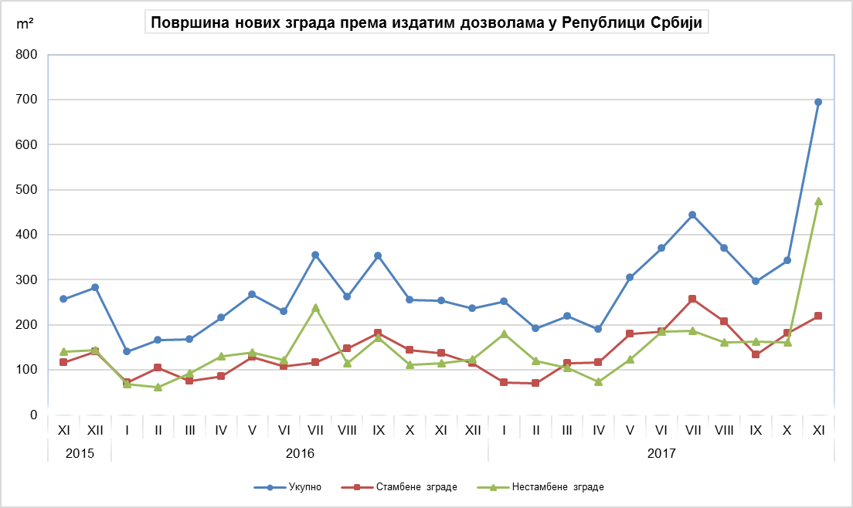
Индекси издатих грађевинских дозвола у Републици Србији
 | I–XI 2017  I–XI 2016 | XI 2017  X 2017 | XI 2017  XI 2016 | XI 2017  ∅ 2016
Укупно
Број | 148,8 | 104,9 | 143,8 | 190,3
Предвиђена вредност радова | 159,3 | 167,7 | 247,5 | 272,1
Зграде
Број | 151,4 | 103,6 | 142,8 | 189,6
Предвиђена вредност радова | 135,8 | 184,1 | 282,7 | 251,9
Површина | 138,0 | 190,4 | 262,2 | 278,5
Запремина | 142,5 | 221,7 | 291,4 | 323,5
Остале грађевине
Број | 140,9 | 109,0 | 146,8 | 192,1
Предвиђена вредност радова | 212,5 | 144,3 | 201,7 | 318,7
Станови
Број | 129,8 | 145,9 | 186,0 | 205,6
Корисна површина | 135,5 | 132,7 | 176,4 | 196,6

Методолошка објашњења

Исказани подаци прикупљају се у оквиру месечног истраживања о грађевинским дозволама. Извештај попуњавају министарство надлежно за послове грађевинарства, надлежни органи аутономнe покрајинe, градa и oпштинe, који према Закону о планирању и изградњи („Службени гласник РС“, број 132/14, члан 133) издају грађевинску дозволу за изградњу грађевинског објекта.

У оквиру овог истраживања, појмом „грађевинска дозвола“ обједињују се грађевинска дозвола за изградњу грађевинског објекта и решење којим се одобрава извођење радова по члану 145 Закона о планирању и изградњи. Издате грађевинске дозволе и одобрења за извођење радова на основу усаглашеног захтева су обухваћене само ако је изградња први пут одобрена.

Обухватају се дозволе за све врсте грађевина описаних у Класификацији врста грађевина, тј, зa зграде и остале грађевине, и приказују се по територијама на којима се изводе планирани радови у земљи.

Подаци о издатим грађевинским дозволама показују будуће кретање грађевинске делатности и омогућавају сагледавање структуре инвестиција како на државном нивоу, тако и на нивоу локалне самоуправе.

Републички завод за статистику од 1999, године не располаже појединим подацима за АП Косово и Метохија, тако да они нису садржани у обухвату података за Републику Србију (укупно).

Детаљна методолошка објашњења овог истраживања налазе се у едицији Завода „Методологије и стандарди“. На сајту Републичког завода за статистику могу се наћи:

Месечна истраживања о грађевинским дозволама, свеска број 22
(http://webrzs,stat,gov,rs/WebSite/userFiles/file/Gradjevinarstvo/SMET/SMET012010L,pdf), и

Класификација врста грађевина, свеска број 15
http://webrzs,stat,gov,rs/WebSite/userFiles/file/Metodologije/Klasifikacije/mm152005,pdf).

Контакт: gabrijela.rosic@stat.gov.rs. телефон: 011 2412-922, локал 260
Издаје и штампа: Републички завод за статистику, 11 050 Београд, Милана Ракића 5
Tелефон: 011 2412-922 (централа) • Tелефакс: 011 2411-260 • www.stat.gov.rs
Одговара: др Миладин Ковачевић, директор
Tираж: 20 ● Периодика излажења: месечна

